金山卫生院
健康教育知识讲座

(2022年5月)

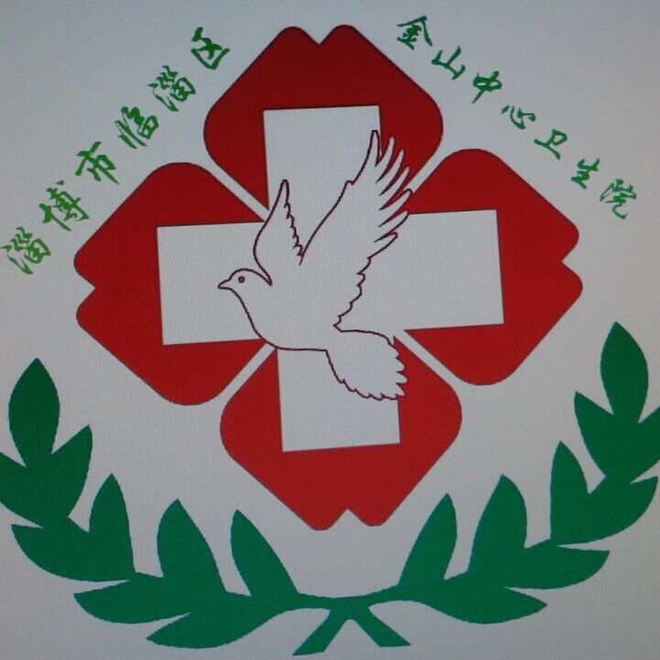

主题：禁烟知识讲座
时间：2021年5月19日
地点：金山镇小寨村

禁烟知识讲座计划

2022年5月31日是我国第三十四个世界无烟日，今年无烟日宣传主题是：“承诺戒烟，共享无烟环境”。 吸烟是心脑血管疾病、癌症和肺气肿等非传染性疾病的重要诱因，吸烟者更易感染结核病和肺炎等传染性疾病。为了提高人们对吸烟危害的认识，让他们主动禁烟，有效控制吸烟对人民的危害。我们根据上级精神要求，今年继续开展禁烟日宣传活动，为了做好此次活动，特作如下计划：
一、提高思想认识，突出宣传重点
充分认识禁烟的重要性和长期性，切实加强禁烟知识宣传普及工作，确保在实现“十二五”规划目标的基础上，巩固和扩大禁烟成果。
二、加强组织领导，统筹咨询安排
认真履行职责，进一步强化政府主导、部门配合的工作机制，充分利用“世界禁烟日”的契机，围绕“保护青少年，远离传统烟草产品和电子烟”的宣传主题，周密部署、精心安排，广泛、深入地结核病防治知识咨询,及普及碘盐对于保护人民健康、提高民族素质的重要性。积极探索新的宣传方式和手段，有力促进防治结核病宣传工作，唤起全社会对禁烟工作的支持，引导公众对“禁烟工作”的信赖和支持。
1、 讲座活动时间：2022年5月19日。
2、 讲座主题：吸烟有害健康。
3、主办单位：金山中心卫生院。
4、协助单位：黎金山村卫生室
5、宣传内容：禁烟知识讲座\发放传单；
6、 活动地点：小寨村
三、结合实际情况，注重宣传实效
在政府统一领导下，协同做好“世界禁烟日”宣传工作。结合当地实际情况，充分利用板报、宣传栏等媒体向公众提供知识性信息，多方位强化宣传，营造积极的舆论环境。要因地制宜地开展有影响、有深度、有重点、内容丰富的健康教育和科普知识宣传活动，充分拓宽宣传普及面，形成全社会共同关注禁烟的社会氛围，让更多的人认识吸烟的危害，掌握禁烟知识。

金山中心卫生院第四团队

2022年5月17日

通 知
南术南村卫生室：
为提高村民的健康意识，让村民了解吸烟的危害，倡导主动戒烟。决定举办“吸烟有害健康”健康教育知识讲座，现通知如下：
时间：2021年5月19日下午2：30-3：30
地点：黎金山村委
讲座内容：吸烟有害健康
授课人：刘梓涵
参加人员：黎金山村村民
金山中心卫生院
2021年5月17日

金山禁烟知识讲座活动小结

2022年5月31日是第三十四个世界无烟日，今年无烟日宣传主题是“承诺戒烟，共享无烟环境”。吸烟是心脑血管疾病、癌症和肺气肿等非传染性疾病的重要诱因，吸烟者更易感染结核病和肺炎等传染性疾病。
目前，中国吸烟人数达3.5亿，每年死于与吸烟有关疾病的人数近100万。中国女性的吸烟率是3％。在“无烟日”之际，一些城市的市民纷纷走上街头，开展戒烟宣传活动。
我镇在5月27日南术南村委举办禁烟讲座，期间组织学生“拒吸第一支烟，做不吸烟新一代”活动，禁止青少年吸烟不仅是一个卫生问题而且也是一个社会问题，为了祖国的未来，为了每个家庭的安康每一个人都有责任保护下一代的健康，制定控烟工作计划，积极向开展学生宣传、教育工作。。同学们自己也有珍惜自己的身体健康，远离烟草。

金山中心卫生院
2022年5月19日

